A TEOFANIA NA AMAZÔNIA DOS PEQUENOS

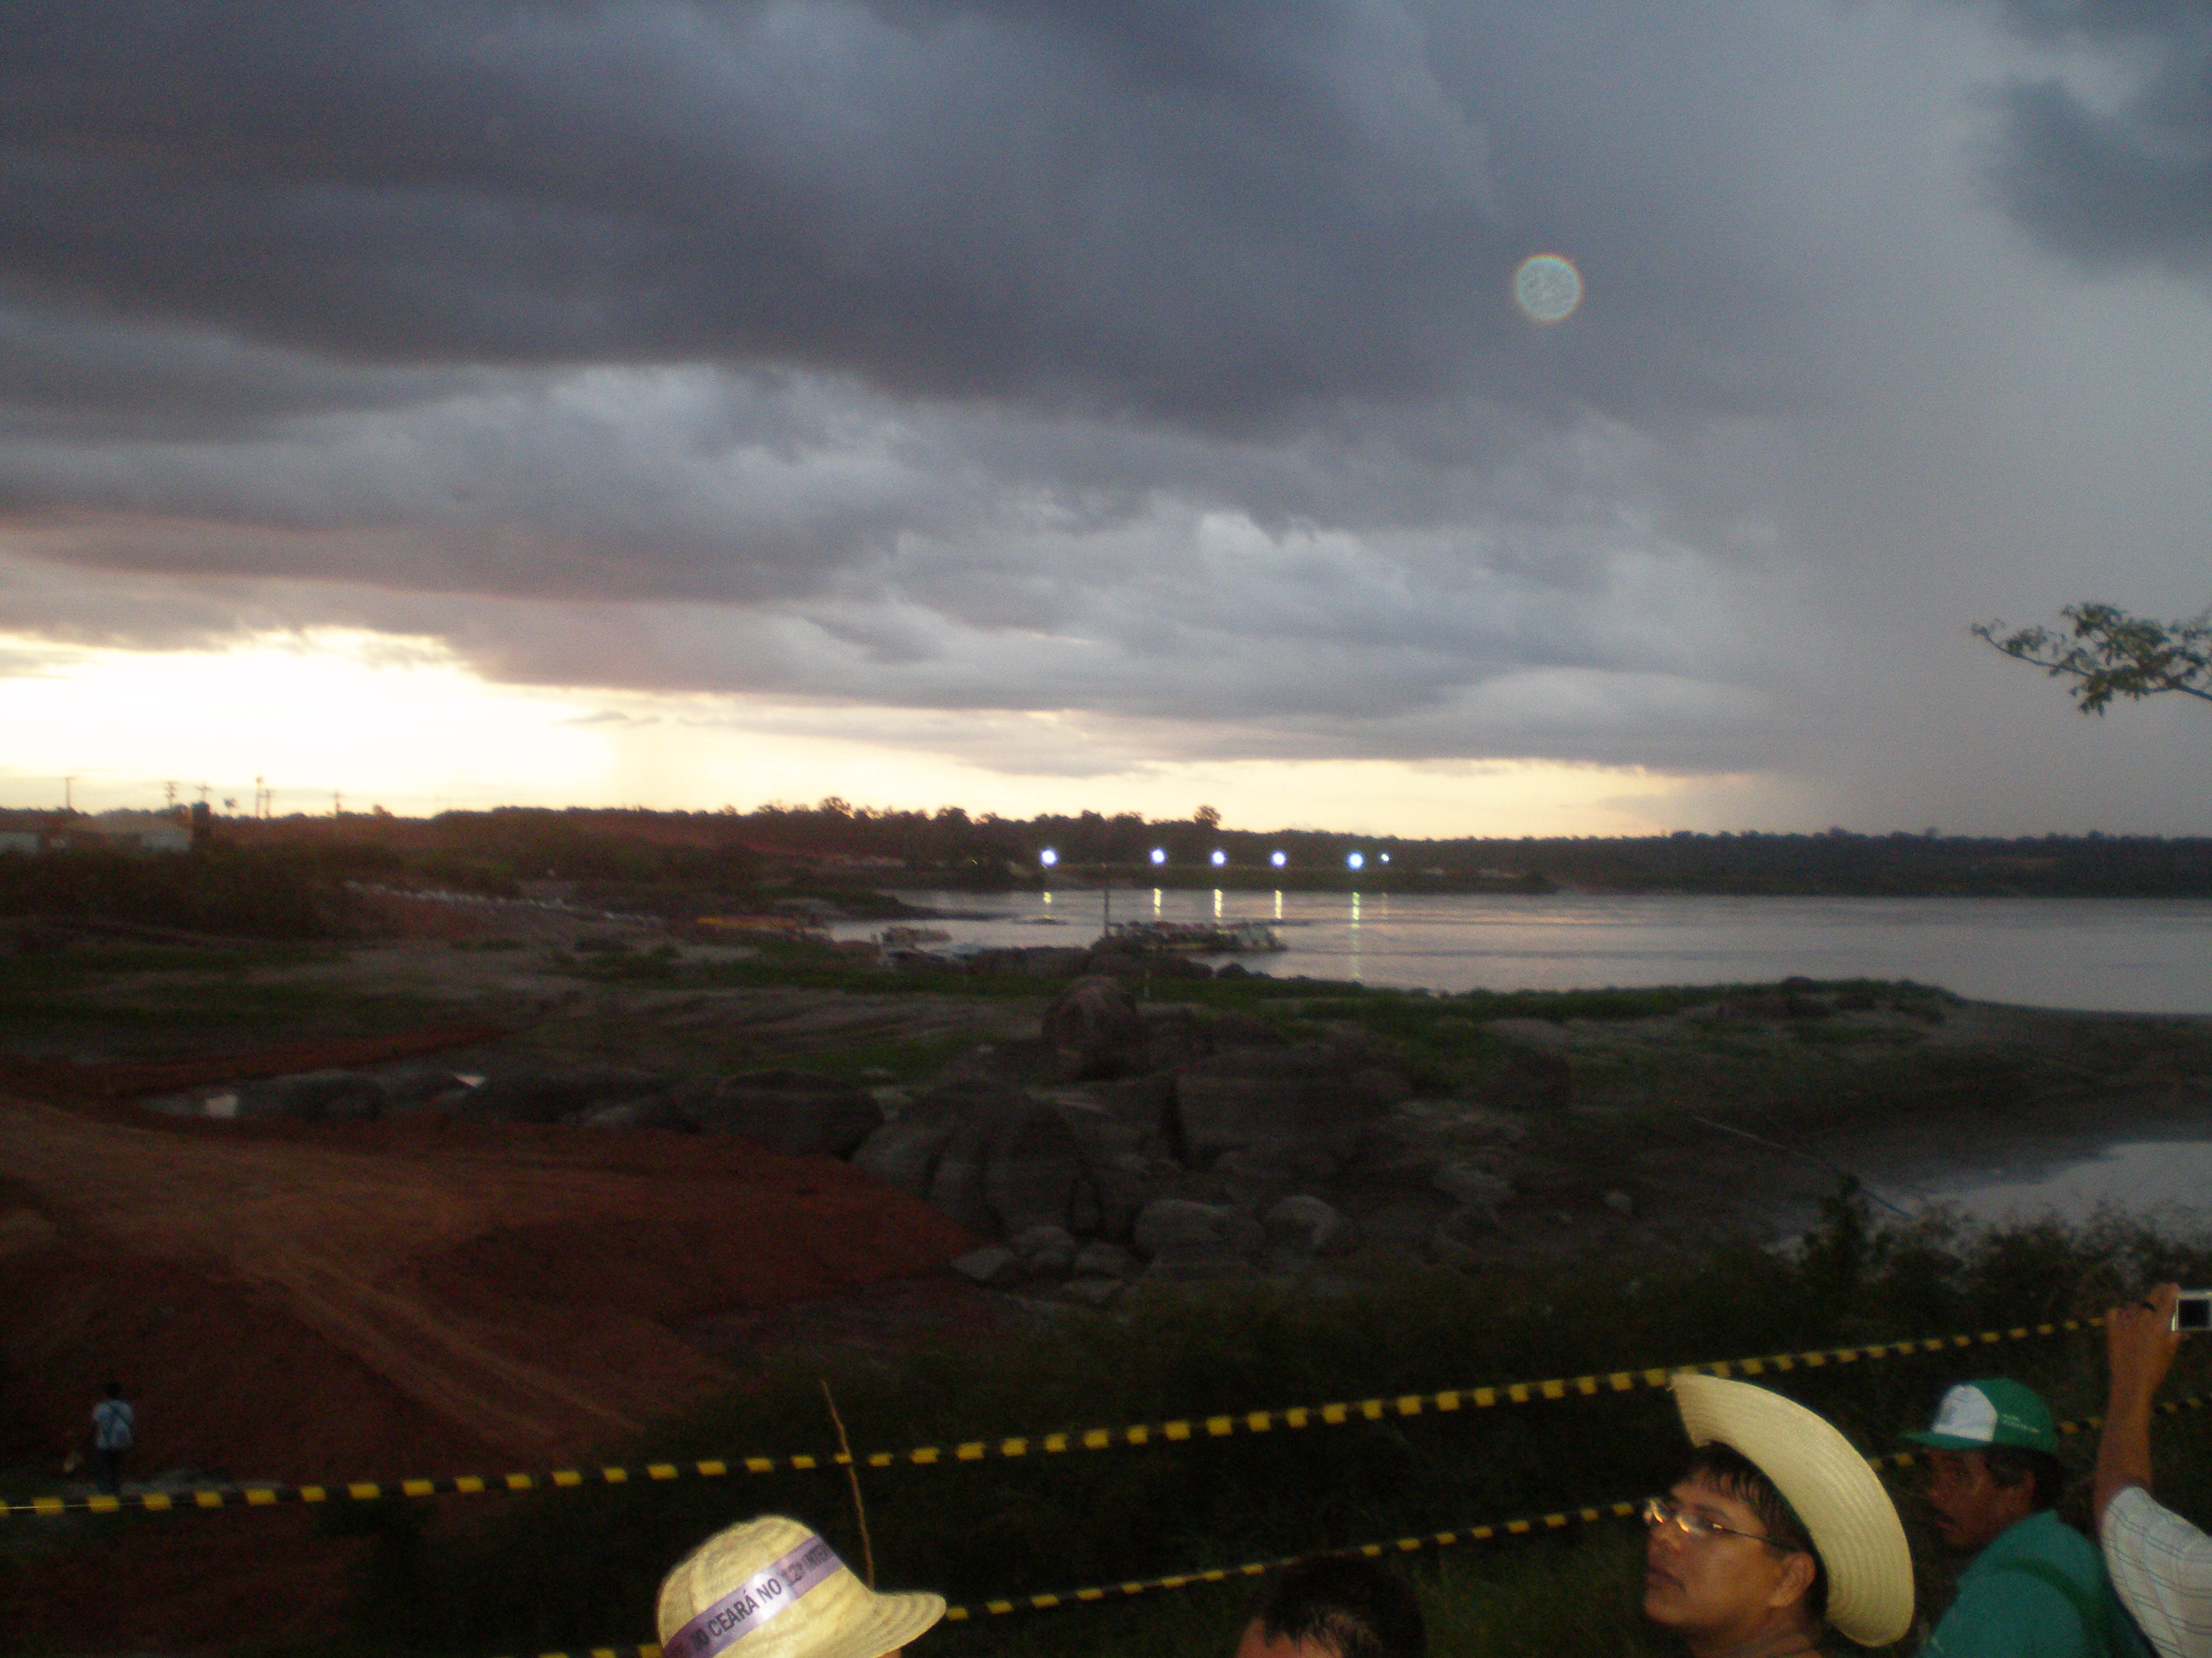
Rio Madeira – construção da hidroelétrica Santo Antônio
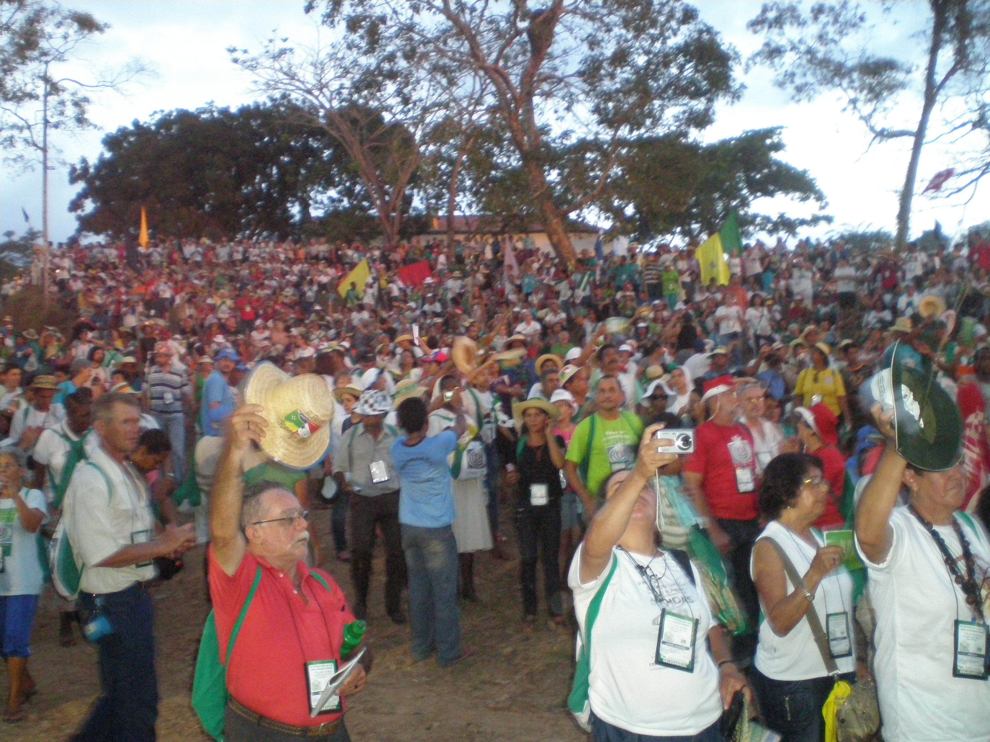
Celebração Penitencial e Caminhada dos Mártires

Impressões do 12º Intereclesial em Porto Velho-Rondônia

A minha participação do 12º Intereclesial foi um sonho de longa data, pois nunca tinha participado, sempre incentivei os leigos a participar neste evento eclesial de tamanha importância, e foi um “kairos”: seu tema e lema “CEB’s: Ecologia e Missão – Do ventre da Terra, o grito que vem da Amazônia” bate de cheio com a temática da minha pesquisa científica que trata da missão ecológica da Igreja. Não tendo no momento contato com uma “base paroquial”, a chance de me inscrever na qualidade de delegado – seja do Piauí, Maranhão ou São Paulo – era “zero”; porém, o secretariado do décimosegundointereclesial, entendendo a minha situação, teve a gentileza de me convidar! Quero dizer com isso que de início fui acolhido e tratado “pelo 12º” com imensa atenção e carinho; senti de antemão que a coordenação nacional e local caprichava mesmo!

“Teofania”: desde daquele momento na beira do Rio Madeira essa palavra não sai mais de minha cabeça... Este termo teológico significa, conforme Wikipédia, a manifestação de Deus em algum lugar, coisa ou pessoa; uma revelação sensível da glória de Deus, ou através de um anjo, ou através de fenômenos impressionantes da natureza. Não tenho a menor dúvida que tudo isso aconteceu em Porto Velho! Vejam:

→ A glória de Deus na “Amazônia”: pela primeira vez na história dos 34 anos dos Intereclesiais este encontro das CEBs aconteceu na região Norte do Brasil. A escolha foi proposital, pois por um lado a Amazônia é por si mesma uma teofania. Diz o Pe. Raimundo Possidônio da Arquidiocese de Belém no seu artigo contido no Texto Base: “A Amazônia é obra do Deus criador e providente, pois neste pedaço do planeta quis presentear-nos com um pedaço do Paraíso, e fez os povos desta terra depositários de uma grande missão: cuidar de sua obra maravilhosa” (p. 82). Por outro lado, neste pedaço do Paraíso, como nós todos/as sabemos, a terra e as águas, os povos indígenas e quilombolas, ribeirinhos e extrativistas estão gritando, pois sofrem as dores da exclusão, destruição e morte causadas pelos grandes projetos “de desenvolvimento”.

→ Deus presente numa Igreja com rosto amazônico: Vale a pena conhecer e aprender da conversão evangelizadora e pastoral que Igreja na Amazônia realizou desde o Vaticano II, especificamente desde o Documento de Santarém em 1972 com sua diretriz “encarnação na realidade em vista da libertação” e que se expressa nas prioridades pastorais: formação de agentes pastorais locais e de comunidades cristãs de base fundadas na fé e no amor, a pastoral indígena e a frente pioneira da migração. Foi assim que Dom Moacir Grechi, arcebispo de Porto Velho, explicou aos participantes numa das miniplenárias a caminhada da Igreja na Amazônia; e este rosto amazônico e os frutos desta Igreja eram palpáveis neste Intereclesial.
→ A manifestação de Deus nos participantes: Quem conhece ou imagina o tamanho continental do Brasil entende o que significa encontrar pessoas dos quatro cantos; compreende também com qual esforço as caravanas das CEBs viajaram durante dois, três ou quatro dias! pelas estradas, rios e ares enfrentando 2000 ou mais de 4000 km para chegar nesta periferia brasileira. “Somos 3.010 delegados, aos quais se somam convidados, equipes de serviço, imprensa e famílias que acolhem os participantes, ultrapassando cinco mil pessoas envolvidas neste Intereclesial. Dos delegados de quase todas as 272 dioceses do Brasil, 2.174 são leigos, sendo 1.234 mulheres e 940 homens; 197 religiosas, 41 religiosos irmãos, 331 presbíteros e 56 bispos, dentre os quais um da Igreja Episcopal Anglicana..., da Igreja Metodista, da Igreja Evangélica de Confissão Luterana... e da Igreja Unida de Cristo do Japão. O caráter pluriétnico, pluricultural e plurilinguístico de nossa Assembléia encontra-se espelhado no rosto das 38 nações indígenas aqui presentes e no de irmãos e irmãs de nove países da América Latina e do Caribe, de cinco da Europa, de um da África, de outro da Ásia e da América do Norte. Queremos ressaltar a presença marcante da juventude de todo o Brasil por meio de suas várias organizações” relata a Carta Final. – (Que pena, a verdade seja dita, que dos regionais Piauí e Santa Catarina não veio nenhum bispo; enquanto do Maranhão vieram quatro! Que bom que a paróquia São José de Lago da Pedra-MA enviou um delegado... que pena que as paróquias de Piripiri-PI e Pedro II-PI estavam ausentes... Não têm mais CEBs? ou estão passando muito mal?)

→ A revelação de Deus nas famílias/nas paróquias/na diocese de Porto Velho: a acolhida e o carinho com que as famílias, as paróquias e a diocese receberam e trataram os delegados foi algo extraordinário, nunca visto antes... Todos/as nós ficamos pasmos! Equipe de acolhida no aeroporto e nas paróquias, a qualquer hora do dia ou da noite, tocando e cantando, faixas e mensagens de boas-vindas. Presentes e lembranças, feitas de artesanato da região; fartura nas mesas tanto em Porto Velho como ainda em paróquias de Rondônia e Mato Grosso que mais de 1000 km distantes acolheram as caravanas; famílias hospitaleiras; equipes de serviço para tudo quanto; atendimento perfeito de saúde; em todo lugar “água encanada” para refrescar o calor abafado; celebrações inculturadas... e tudo isso feito com um amor gratuito, generoso; alias, durante quatro anos, a Igreja de Rondônia montou essa “estrutura” preparando equipes de voluntários – entre eles muitos jovens! Ao longo de quatro anos cada um/uma contribui mensalmente com R$ 2,00! Não é de se admirar que muitas famílias derramaram lágrimas de saudade na despedida de seus hóspedes!

→ Dom Moacir, um bispo, um “anjo” que revela a ternura e o vigor de Deus: Foi o bispo de Porto Velho que tinha dado todo apóio para que o Intereclesial acontecesse na Amazônia; foi ele que acreditou na capacidade de sua Igreja particular e não se cansou – apesar de sua deficiência física, resultado de dois acidentes de carro, sendo um causado por um atentado – em caminhar com o seu povo; foi ele que marcou na celebração de abertura a frase de origem africana: “Gente simples, fazendo coisas pequenas em lugares não importantes realizam coisas extraordinárias” e que ficou no coração, na mente de todos/as delegados/as, pois expressa perfeitamente a mística e a missão das CEBs revigorando a convicção de que estão no trilho certo. Fiquei pasmo com o tamanho de sensibilidade de Dom Moacir na celebração de encerramento: ao iniciar a oração eucarística pediu a todos da equipe de animação não falassem no microfone para que o próprio povo rezasse de uma só voz e assim os ouvintes da rádio ouvissem a própria voz do povo de Deus (a maioria de nossos cantores/as é dono do microfone e abafa a voz orante da assembléia!); a todos/as os 10.000 fiéis foi oferecida a comunhão sob duas espécies (a maioria dos padres não tem essa “sensibilidade litúrgica”, mesmo tendo poucas pessoas participando da Missa!).

→ Deus falando no tema, na dinâmica, na organização do Intereclesial: O fato de as CEB’s tematizarem “o grito da Terra que vem da Amazônia” e de reconhecerem que precisam se converter em comunidades ecológicas manifesta uma visão profética adequada aos nossos sinais dos tempos. Os fiéis católicos tradicionais e carismáticos como também a própria hierárquica clerical ainda estão muito longe de assumir a missão sócio-ambiental. – A dinâmica/metodologia do “Inter” é aquela conhecida e comprovada do Ver-Julgar-Agir que garante a interação fé e vida e o comprometimento eclesial diante dos desafios da missão. Também o trabalho em “canoas” (grupos), rios (miniplenárias) e no porto (plenário) agilizou a troca de experiências e o processo de reflexão. Novidade neste “12º” era o dia de missão no qual foram visitadas: populações indígenas, comunidades de bairro, agrícolas-coloniais, extrativistas, ribeirinhas, afro-descentes, de ocupação, Casa do Menor, de recuperação de dependentes e hospitais.

→ Se a teofania acontece também através de um fenômeno impressionante da natureza, então não resta dúvida de que no dia 22 de julho durante a celebração penitencial, Deus estava presente! Na tarde daquele dia, suportando um calor infernal, as 3000 pessoas caminharam mais de 1 km em direção ao rio Madeira fazendo também memória dos mártires. Os operários da usina Santo Antônio – na beira do rio onde está sendo construída a hidroeléltrica encontra-se a capelinha de Santo Antônio – estavam voltando do seu trabalho, cansados e suados, alguns até aborrecidos pelo transtorno que a nossa multidão causou; um operador de máquina reclamou irritado o incômodo que causávamos. Chegando na margem do rio, ao por-do-sol, enxergamos ainda as grandes obras que desviam o rio e acabaram com a cachoeira. No alto de uma rocha, uma mulher proclamou as bem-aventuranças e a multidão as repetia – para mim não fazia mais nenhuma diferença entre o mar da Galileia onde Jesus pregava às multidões e nós na beira do rio Madeira. O vento estava soprando fortemente trazendo alívio, nuvens escuras fecharam o céu. Dom Luis Soares, vice-presidente da CNBB, dizia na reflexão: “Deus nos livre de um mundo feio em que não haja mais peixes, pássaros, árvores, animais, homens e mulheres... é impossível acreditarmos em Deus se não estivermos de bem com os irmãos e com a natureza. O ambiente é a nossa casa e fazemos parte dele. No momento em que matamos a natureza, estamos matando a nós mesmos”. E enquanto falava, o céu respondeu abençoando aqueles que fazem das bem-aventuranças o sentido e a missão de sua vida. Deus afirmava em forma de chuva: “Este é o caminho da vida, da esperança, da Terra sem males! Podem confiar, estou ao lado dos pequenos”!

Essas diversas e magníficas manifestações de Deus contribuíram certamente para que, de uma hora para outra, logo três estados concorressem na candidatura do 13º Intereclesial: Ceará, Paraná e São Paulo. Meu coração nordestino-paulistano ficou cortado pelo meio, pois sentia a necessidade urgente de o trem das CEBs passar tanto pelo semi-árido do Pe. Cícero, dando ênfase ao não contra a transposição do rio São Francisco, como também de passar pelas grandes periferias urbanas que enfrentam tantos problemas. Fiquei contente ao ver como os mais de 300 delegados do Estado de São Paulo se mobilizaram, pedindo a licença de Dom Nelson de Santo André, compondo um grito de guerra, fazendo boca de urna, para se tornarem o 13º vagão das CEBs; porém, o Ceará (por intercessão do Padre Cícero?) ganhou e São Paulo seguramente é candidata para o 14º em 2017. – A viagem de volta já era um “tira-gosto”: 40 pessoas entre as quais dois bolivianos, um índio pernambucano, três jovens, um casal, dois padres, mulheres entre 35 e 75 anos de idade, os dois motoristas e um alemão-nordestino-paulistano, durante 54 horas num ônibus formaram uma “CEB ambulante”. Rezamos o Ofício das Comunidades e no ritmo indígena, avaliamos o 12º, tivemos serviço a bordo, assistimos ao “Big Bus Brasil”, presenteamos o amigo oculto, brincamos e cantamos... É Deus se revelando nos pequenos!

frei Johannes Gierse, franciscano Fotos no site: www.franciscanosmapi.com.br

